Министерство образования и науки Российской Федерации

Российский государственный университет нефти и газа

(национальный исследовательский университет)

имени И.М. Губкина

Факультет Автоматики и вычислительной техники

Кафедра Автоматизированных систем управления

Отчёт по лабораторной работе №1

«АНАЛИЗ ОБУСЛОВЛЕННОСТИ ЗАДАЧИ РЕШЕНИЯ СЛАУ»

По дисциплине «Вычислительные методы и математические пакеты»

Выполнил:

студент группы АС-23-04

Ханевский Ярослав

Проверила:

ст. преп. Степанкина О.А.

Москва, 2025 г.

**Группа:** АС-23-04. **ФИО:** Ханевский Ярослав. **Номер в списке:** 29. **Варианты данных:** 4 (n = 8), 1 (первая норма - l1).

**Название работы:** «Анализ обусловленности задачи решения СЛАУ».

1. Задать систему линейных уравнений по предложенным правилам:

* вариант данных выбирается по номеру человека в списке группы, например, 1 вариант данных выбирают студенты с номерами 1, 6, 11, … Вариант размера системы n = 8, 6 или 7 выбирается по аналогичному правилу;
* вариант формулировки заданий для этой работы один, но есть четыре варианта норм, с которыми следует согласовывать расчеты (вариант 1 - l1, вариант 2 - l2, вариант 3 - l∞, вариант 4 - евклидова норма). Выбор осуществляется по номеру в списке, то есть ║.║1 используют студенты с номерами 1, 5, 9,…

Определим матрицу А размером n*n (n = 8 в варианте 4), изначально заполненную нулями (функция *zeros*). С помощью цикла for по заданным в варианте 4 задания правилам заполним эту матрицу:

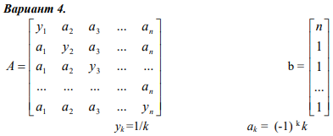

Рисунок 1. Вариант входных данных

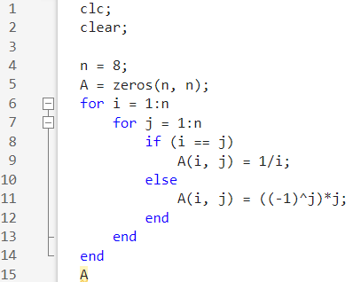

Рисунок 2. Код создания и отображения матрицы А

Это точная матрица коэффициентов системы:

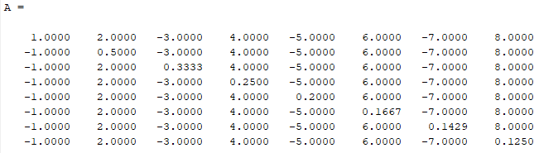

Рисунок 3. Точная матрица А

Зададим вектор B размером n*1, изначально заполненный единицами. Поменяем первый элемент вектора на n = 8:

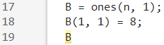

Рисунок 4. Код создания и отображения вектора B

Это точный вектор коэффициентов правой части системы (свободных членов):



Рисунок 5. Точный вектор B

Найти решение системы.

Найдем решение СЛАУ, используя функцию *linsolve*(*A*, *B*), где *A* – матрица коэффициентов системы уравнений, *B* – вектор-столбец свободных членов:



Рисунок 6. Создание и отображения вектора X

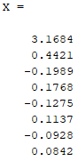

Рисунок 7. Точный вектор X

Это будет точный вектор переменных.

1. Внести в матрицу коэффициентов и вектор свободных членов 5% шум. Для этого каждый элемент матрицы и вектора складывается с нормально распределённой случайной величиной с математическим ожиданием 0 и параметром разброса, обеспечивающим заданный уровень погрешности.

Найти возмущенное решение системы и погрешность решения для трех случаев:

- матрица коэффициентов задана точно, вектор свободных членов – приближенно;

- матрица коэффициентов задана приближенно, вектор свободных членов – точно;

- матрица коэффициентов и вектор свободных членов заданы приближенно. Чтобы внести в матрицу коэффициентов и вектор свободных членов 5% шум, используем функцию *normrnd*(*mu*, *sigma*, *size*), позволяющую сгенерировать случайную матрицу чисел из нормального распределения, где *mu* – математическое ожидание (по условию равное 0), *sigma* – стандартное (среднеквадратичное) отклонение, *size* – размер матрицы:



Рисунок 8. Создание матрицы и вектора шума

По условию задан 5% шум, который имеет нормальное распределение с математическим ожиданием 0, поэтому распределяется по *3*\**sigma*. В связи с этим установим вторым параметром функции 0.05/3.

Теперь каждый элемент матрицы A и вектора B складываем с полученными шумами:



Рисунок 9.Код создания и отображения возмущенных вектора B и матрицы A

Получаем следующие возмущенные матрицу Аn и вектор Bn – назовем их приближенными:

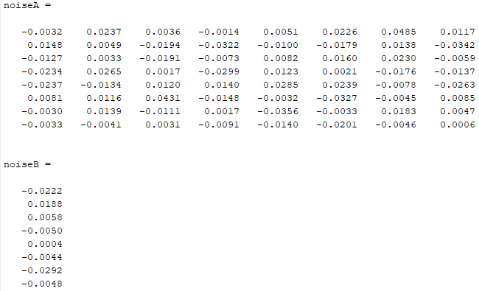

Рисунок 10. Возмущенные вектор B и матрица A

С помощью той же функции *linsolve* найдем возмущенные решение системы для трёх случаев:

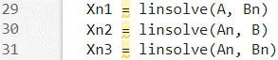

Рисунок 11. Код создания и отображения возмущенных векторов X

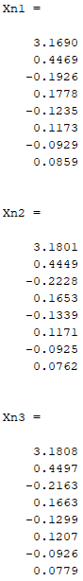

Рисунок 12. Возмущенные векторы X

Относительную погрешность решения будем искать через нормы l1 векторов X (точный вектор решения) и Xn (вектор решения с погрешностью) по следующему правилу:

$$δ=\frac{\left\|∆x\right\|}{\left\|x_{точное}\right\|}; где ∆x=X-Xn, x_{точное}=X$$

Используем функцию *norm*(*x*, *p*) для нахождения нормы вектора *x*, причем *p* может принимать значения 1 – норма l1, 2 (или просто *norm*(*x*)) – норма l2 и inf для поиска бесконечностной нормы. Тогда относительная погрешность, исходя из выше описанной формулы вычисляется следующим образом:

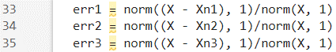

Рисунок 13. Код вычисления и отображения относительных погрешностей векторов X

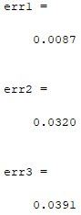

Рисунок 14. Относительные погрешности векторов X

Вычислить δрешения/δданных.

Для нахождения относительных погрешностей входных данных воспользуемся формулой:

$$δ_{вх}=\max\left(δ_{A}, δ_{B}\right); где δ_{A}=\frac{\left\|A-An\right\|}{\left\|A_{точное}\right\|}, δ_{B}=\frac{\left\|B-Bn\right\|}{\left\|B_{точное}\right\|}$$

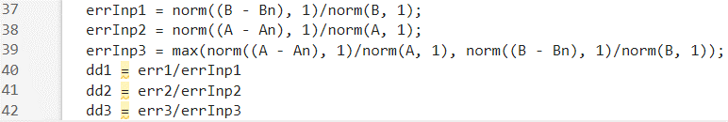

Рисунок 15. Код вычисления относительных погрешностей входных данных и решения/данных

Значения δрешения/δданных:

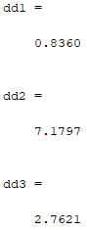

Рисунок 16. решения/данных

1. Рассчитать числа обусловленности для исходной и возмущенной системы. Оценить верхнюю границу относительной погрешности для каждого случая.

Число обусловленности ищется через произведение норм данной матрицы А и обратной ей матрицы:



От этой величины зависит степень влияния погрешности коэффициентов системы уравнений (матрицы А) на погрешность полученного решения (вектора X). Чем больше число обусловленности, тем больше будет влияние погрешности коэффициентов на погрешность решения.

В matlab для поиска числа обусловленности имеется встроенная функция *cond*(*A*, *p*), где *A* – матрица, *p* может принимать значения *1*, *2*, *inf* или *'fro'* в зависимости от используемой нормы. Используем заданную в варианте первую норму (*p* = 1).

Для точной матрицы А:



Рисунок 17. Код вычисления и отображения числа обусловленности для матрицы A



Рисунок 18. Число обусловленности для матрицы A

Для приближенной(возмущенной) матрицы А:



Рисунок 19. Код вычисления и отображения числа обусловленности для приближенной матрицы A



Рисунок 20. Число обусловленности для приближенной матрицы A

Чтобы рассчитать естественное число обусловленности(ЕЧО), воспользуемся формулой:



Оно зависит от конкретного решения x и характеризует коэффициент возможного возрастания относительной погрешности этого решения, вызванного погрешностью входных данных.

Для точной матрицы А:



Рисунок 21. Код вычисления и отображения ЕЧО для матрицы A



Рисунок 22. ЕЧО для матрицы A

Для трёх случаев возмущенных входных данных:

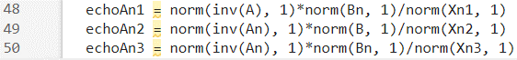

Рисунок 23. Код вычисления и отображения ЕЧО для трёх случаев возмущенных входных данных

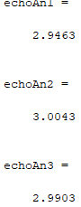

Рисунок 24. ЕЧО для трёх случаев возмущенных входных данных

Для оценки относительной погрешности используем следующие формулы:

*║A║*║A-1║\**

*║A║*║A-1║\**

Первое неравенство справедливо, когда рассматриваем случай с заданной точно матрицей А и заданным приближенно вектором B. Второе – когда матрица А задана приближенно, а вектор B – точно. Также когда матрица А задана точно, а вектор B приближенно, можно пользоваться следующей формулой:

$$\frac{║X║}{║X║}≤nature*\frac{║B║}{║B║}$$

Когда и матрица А задана приближенно и вектор B приближенно, применяется следующая формула:

*║A║*║A-1║\**

Для трёх случаев возмущенных входных данных:

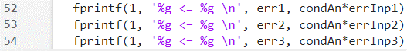

Рисунок 25. Код для вывода неравенств для трёх случаев возмущенных входных данных



Рисунок 26. Вывод неравенств для трёх случаев возмущенных входных данных

1. Для системы увеличенного размера (2n) тех же параметров генератора ошибок вычислить относительные погрешности входных данных, решения (матрица коэффициентов и вектор свободных членов заданы приближенно), решения/ данных, числа обусловленности.

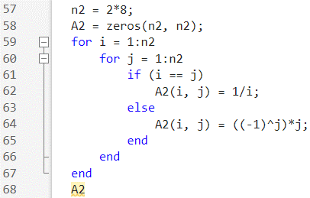

Рисунок 27. Код создания и отображения матрицы А2

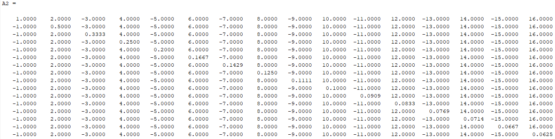

Рисунок 28. Точная матрица А2

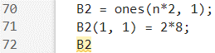

Рисунок 29. Код создания и отображения вектора B2



Рисунок 30. Точный вектор B2



Рисунок 31. Создание и отображения вектора X2

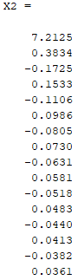

Рисунок 32. Точный вектор X2

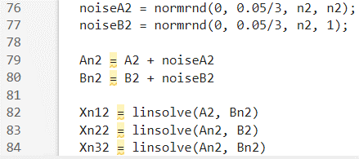

Рисунок 33. Код создания и отображения возмущенных векторов X2, B2, матрицы A2

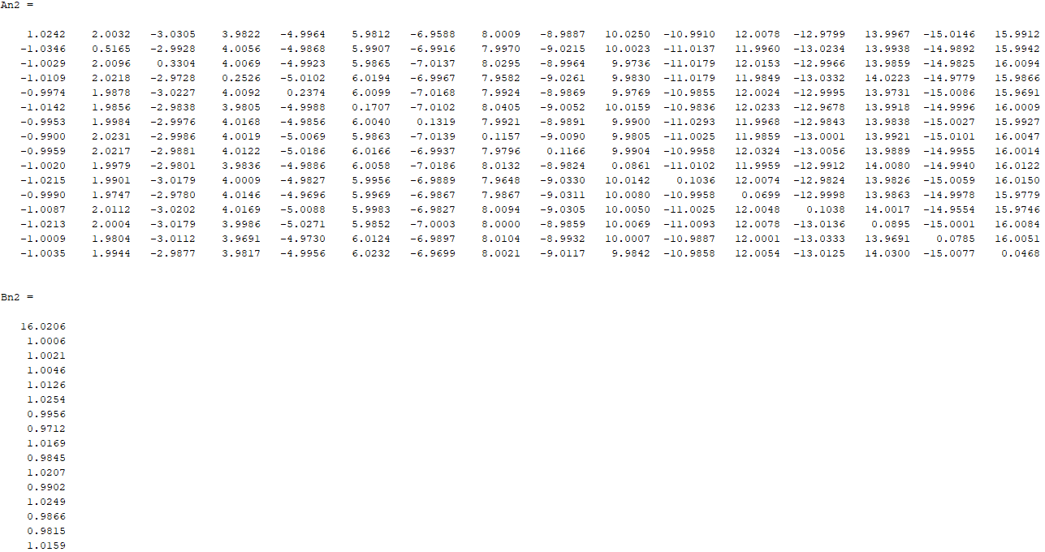

Рисунок 34. Возмущенные вектор B2 и матрица A2

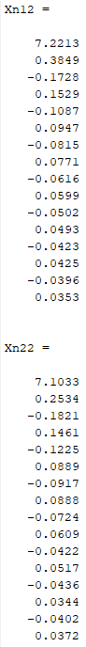

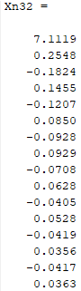

Рисунок 35. Возмущенные векторы X2

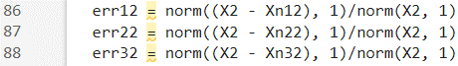

Рисунок 36. Код вычисления и отображения относительных погрешностей векторов X2

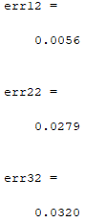

Рисунок 37. Относительные погрешности векторов X2

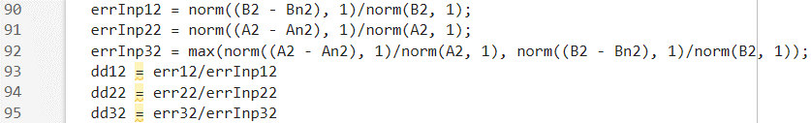

Рисунок 38. Код вычисления относительных погрешностей входных данных второй системы и решения/данных

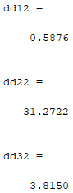

Рисунок 39. решения/данных второй системы

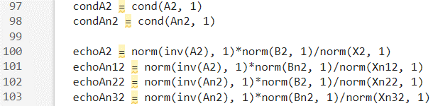

Рисунок 40. Код вычисления и отображения числа обусловленности для приближенной матрицы A2 и ЕЧО для трёх случаев возмущения входных данных

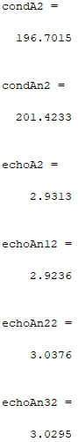

Рисунок 41. Числа обусловленности для приближенной матрицы A2 и ЕЧО для трёх случаев возмущения входных данных

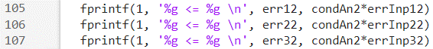

Рисунок 42. Код для вывода неравенств для трёх случаев возмущенных входных данных второй системы



Рисунок 43. Вывод неравенств для трёх случаев возмущенных входных данных второй системы

1. Вычисленные значения представить в табличном виде. Проверить корректность вычисленных значений по соотношениям между ними. Сформулировать выводы по работе, в которых дать качественную оценку обусловленности задачи.

В таблицу записаны полученные данные для рассмотренных СЛАУ:

|  |  |  |  |
| --- | --- | --- | --- |
| **Название** | **Aточное, bприбл** | **Aприбл, bточное** | **Aприбл, bприбл** |
| n = 8 | | | |
| cond для Aточное | 48.7831 | | |
| cond для Aприбл | 49.7684 | | |
| Естественное число обусловленности | 2.9851 | 3.0481 | 3.0742 |
| δвх | 0.0053 | 0.0027 | 0.0053 |
| δреш | 0.0032 | 0.0219 | 0.0193 |
| Оценка относительной погрешности | 0.259644 | 0.130283 | 0.259644 |
| $$\frac{δ_{решения}}{δ_{данных}}$$ | 0.6012 | 8.2287 | 3.6347 |
| 2n = 16 | | | |
| cond для Aточное | 196.7015 | | |
| cond для Aприбл | 195.1720 | | |
| Естественное число обусловленности | 2.9425 | 2.9909 | 3.0023 |
| δвх | 0.0073 | 0.0011 | 0.0073 |
| δреш | 0.0050 | 0.0268 | 0.0279 |
| Оценка относительной погрешности | 1.42629 | 0.205703 | 1.42629 |
| $$\frac{δ_{решения}}{δ_{данных}}$$ | 0.6888 | 25.4762 | 3.8258 |

**Вывод:** анализ обусловленности задачи решения СЛАУ имеет важное значение в численных методах по нескольким причинам: на основе числа обусловленности матрицы системы можно понять, насколько чувствительно решение будет к погрешностям в данных, причем если число обусловленности лежит в пределах 1 ≤ cond ≤ 100, то матрицу называют хорошо обусловленной, если cond ≥ 100 – плохо обусловленной; также анализ числа обусловленности позволяет дать оценку ожидаемой погрешности в решении СЛАУ на основе погрешности во входных данных. При увеличении размера матрицы изменяется число обусловленности – чем больше матрица, тем больше число обусловленности; также увеличивается размерность системы, и она становится более чувствительной к небольшим изменениям входных данных; к тому же для анализа обусловленности в больших системах требуются более ресурсоемкие вычисления. В рассматриваемом варианте задания число обусловленности составило 48.7831 для точной матрицы, поэтому, в целом, матрица хорошо обусловлена – небольшие изменения во входных данных не приводят к значительным изменениям в решении, о чем и свидетельствует δреш.